Supplementary Appendix

Supplement to: Forecasting Antimicrobial Resistance in China Using a Hybrid ARIMA-GM(1,1) Model

Table of Contents

Appendix Figure S1: Residual and Ljung Box analysis of six pathogens including MRSA, CTX/CRO-R-KP, CREC, CRKP, CRPA, and CRAB（A. B, C, D, E, and F are the test charts for MRSA, CTX/CRO-R-KP, CREC, CRKP, CRPA, and CRAB, respectively） 2
Appendix Figure S2: Segmental regression plots of resistance rates of six pathogens, MRSA, CTX/CRO-R-KP, CREC, CRKP, CRPA, and CRAB. 3
Appendix Table S1: Table1: The sources and characteristics of bacterial resistance data. 4
Appendix Table S2: Table S2: MSE, RMSE, MAE, MAPE, and R2 values for ARIMA-GM (1,1), SARIMA, and LSTM.. 5
Appendix Table S3: Fitted values and actual values of LSTM and SARIMA models. 6

Figure S1: Residual and Ljung Box analysis of six pathogens including MRSA, CTX/CRO-R-KP, CREC, CRKP, CRPA, and CRAB
（A. B, C, D, E, and F are the test charts for MRSA, CTX/CRO-R-KP, CREC, CRKP, CRPA, and CRAB, respectively）
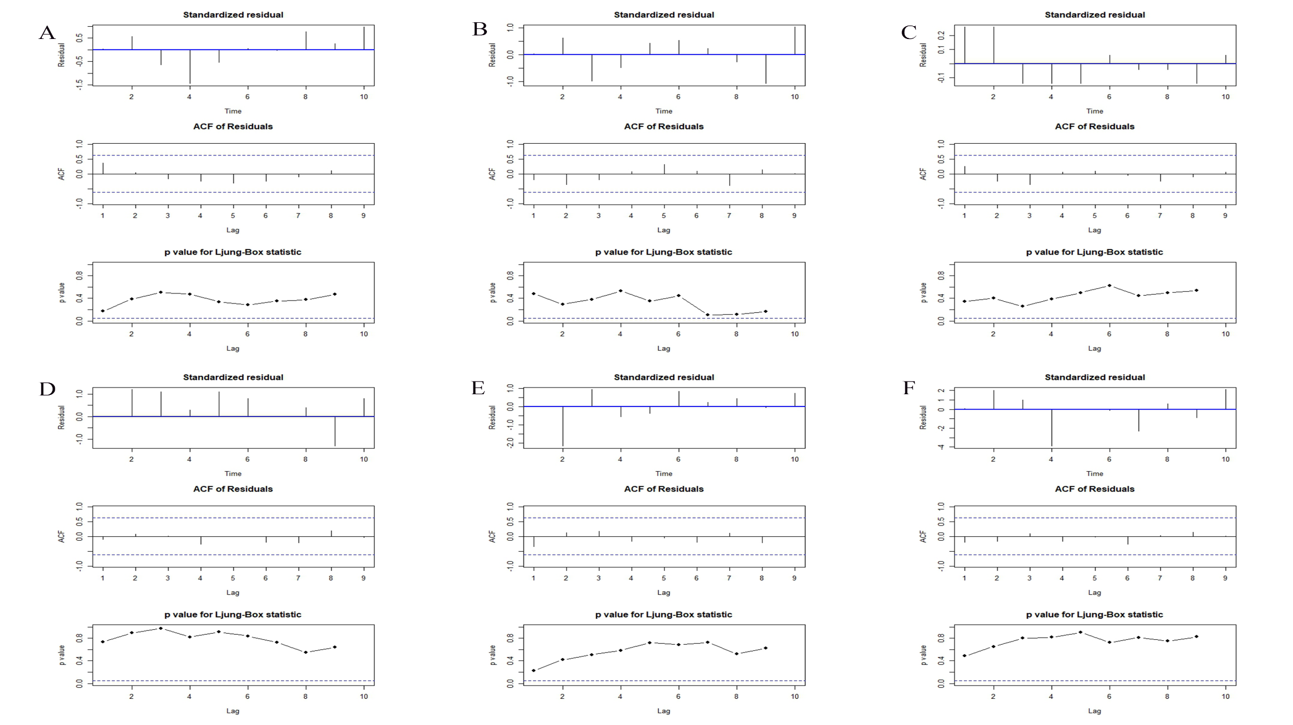

Figure S2: Segmental regression plots of resistance rates of six pathogens, MRSA, CTX/CRO-R-KP, CREC, CRKP, CRPA, and CRAB
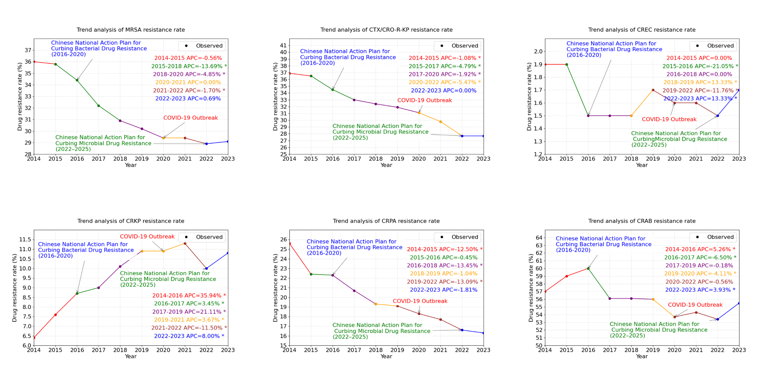

TableS1: Sources and characteristics of bacterial resistance data
Year | Total Hospitals Included in Analysis | Bacterial Sample Size and Composition |  |  | Main Drug-Resistant Bacteria and Isolation Status |  | Main Sample Types (Count, Percentage)
Year | Total Hospitals Included in Analysis | Total Strains  (Count) | Gram-positive Bacteria  (Count, Percentage) | Gram-negative Bacteria  (Count, Percentage) | Top 3 Gram-positive Bacteria  (Number of Strains, Percentage of Gram-positive Bacteria) | Top 3 Gram-negative Bacteria  (Number of Strains, Percentage of Gram-negative Bacteria) | Main Sample Types (Count, Percentage)
2014 | 1 110 | 2 227 420 | 634 414（28.5%） | 1 593 006（71.5%） | Staphylococcus aureus 194 749 Strains（30.7%）、  enterococcus faecium 117 834 Strains（10.9%）、  Enterococcus faecium 117 150 Strains（10.8%） | Escherichia coli 465 136 Strains（ 29.2%）、  klebsiella pneumoniae 308 951 Strains（19.4%）、  Pseudomonas aeruginosa202 817 Strains（ 12.7%） | Sputum specimen 954 224 Strains（42.8%）、  Urine sample 394 356 Strains（17.7%）、  blood specimen 208 467 Strains（9.4%）
2015 | 1 143 | 2 400 786 | 695 066（ 28.9%） | 1 705 720（71.1%） | Staphylococcus aureus 223 758 Strains（32.2 %）、Staphylococcus epidermidis 88 593 Strains（12.8%）、Enterococcus faecium 67 432Strains（9.7%） | Escherichia coli 510 140 Strains（29.9%）、  klebsiella pneumoniae 336 829 Strains（19.8%）、  Pseudomonas aeruginosa219 630 Strains（12.9%） | Sputum specimen 993 205 Strains（41.4%）、  Urine sample 372 161 Strains（15.6%）、  blood specimen 224 481 Strains（9.4%）
2016 | 1 273 | 2 727 605 | 794 073（29.1%） | 1 933 532（70.9%） | Staphylococcus aureus 256 716 Strains（32.3 %）、Staphylococcus epidermidis 95 698 Strains（12.1%）、Enterococcus faecium 76 664 Strains（9.7%） | Escherichia coli 575 494 Strains（29.8%）、  klebsiella pneumoniae381 198Strains（19.7%）、  Pseudomonas aeruginosa 246 242 Strains（12.7%） | Sputum specimen（1 111 456 Strains，40.8%）、  Urine sample（499 362 Strains，18.3%）、  blood specimen（268 114Strains，9.8%）
2017 | 1 307 | 2 894 517 | 859 388（29.7%） | 2 035 129（70.3%） | Staphylococcus aureus 273 872 Strains（31.9%）、Staphylococcus epidermidis 96 922 Strains（11.3%）、streptococcus pneumoniae 84 374 Strains（9.8%） | Escherichia coli 597 909 Strains（29.4%）、  klebsiella pneumoniae 411 487 Strains（20.2%）、  Pseudomonas aeruginosa 253 083 Strains（12.4%） | Sputum specimen（1 201 531 Strains，41.5%）、  Urine sample（540 051 Strains，18.7%）、  blood specimen（274 599Strains，9.5%）
2018 | 1 353 | 3 234 372 | 952 023（29.4%） | 2 282 349（70.6%） | Staphylococcus aureus 309 801 Strains（32.5%）、  streptococcus pneumoniae 101 534 Strains（10.7%）、  Staphylococcus epidermidis 99 630 Strains（10.5%） | Escherichia coli 660 261 Strains（28.9%）、  klebsiella pneumoniae 465 322 Strains（20.4%）、  Pseudomonas aeruginosa 283 222 Strains（12.4%） | Sputum specimen（1 340 920 Strains，41.5%）、  Urine sample（608 667Strains，18.8%）、  blood specimen（296 052Strains，9.2%）
2019 | 1 375 | 3 528 471 | 1 043 535（29.6%） | 2 484 936（70.4%） | Staphylococcus aureus 337 039 Strains（32.3%）、  streptococcus pneumoniae 113 136 Strains（10.8%）、  enterococcus faecium 105 437 Strains（10.1%） | Escherichia coli 707 968 Strains（28.5%）、  klebsiella pneumoniae 503 230 Strains（20.3%）、  Pseudomonas aeruginosa 299 318 Strains（12.0%） | Sputum specimen（1 462 853Strains，41.5%）、  Urine sample（673 824Strains，19.1%）、  blood specimen（320 002Strains，9.1%）
2020 | 1 371 | 3 249 123 | 939 201（28.9%） | 2 309 922（71.1%） | Staphylococcus aureus 305 778 Strains（32.6%）、  enterococcus faecium 102 244 Strains（10.9%）、  Enterococcus faecium 97 881 Strains（10.4%） | Escherichia coli 686 049 Strains（29.7%）、  klebsiella pneumoniae 482 330 Strains（20.9%）、  Pseudomonas aeruginosa 281 260 Strains（12.2%） | Sputum specimen（1 245 951Strains，38.3%）、  Urine sample（667 681Strains，20.5%）、  blood specimen（295 868Strains，9.1%）
2021 | 1 373 | 3 743 027 | 1 083 580（28.9%） | 2 659 447（71.1%） | Staphylococcus aureus 344 515 Strains（31.8%）、  enterococcus faecium 117 834 Strains（10.9%）、  Enterococcus faecium 117 150 Strains（10.8%） | Escherichia coli 776 145 Strains（29.2%）、  klebsiella pneumoniae 550 618 Strains（20.7%）、  Pseudomonas aeruginosa 314 288 Strains（11.8%） | Sputum specimen（1 432 523Strains，38.3%）、  Urine sample（788 911Strains，21.1%）、  blood specimen（325 016Strains，8.7%）
2022 | 1 910 | 4 928 509 | 1 404 515（28.5%） | 3 523 994（71.5%） | Staphylococcus aureus 452 360 Strains（32.2%）、  Enterococcus faecium 153 180 Strains（10.9%）、  enterococcus faecium 143 751 Strains（10.2%） | Escherichia coli 1 026 214 Strains（29.1%）、  klebsiella pneumoniae 747 849 Strains（21.2%）、  Pseudomonas aeruginosa 420 818 Strains（11.9%） | Sputum specimen（1 886 363Strains，38.3%）、  Urine sample（1 043 042Strains，21.2%）、  blood specimen（416 697Strains，8.5%）
2023 | 1 941 | 5 508 438 | 1 521 081（27.6%） | 3 987 357（72.4%） | Staphylococcus aureus 500 114 Strains（32.9%）、  Enterococcus faecium 163 860 Strains（10.8%）、  enterococcus faecium 163 649 Strains（10.8%） | Escherichia coli 1 126 519 Strains（28.3%）、  klebsiella pneumoniae 907 538 Strains（22.8%）、  Pseudomonas aeruginosa 468 690 Strains（11.8%） | Sputum specimen（2 239 630Strains，40.7%）、  Urine sample（1 137 130Strains，20.6%）、  blood specimen（455 918Strains，8.3%）

Table S2: MSE, RMSE, MAE, MAPE, and R² values for ARIMA-GM (1,1), SARIMA, and LSTM
Evaluation  Model Category | MSE | MRSE | MAE | MAPE | R²
ARIMA-GM(1,1)MRSA | 0.466 | 0.683 | 0.530 | 0.017 | 0.934
SARIMAMRSA | 130.012 | 11.402 | 4.107 | 11.616 | 0.410
LSTMMRSA | 1.715 | 1.310 | 1.267 | 6.896 | 0.457
ARIMA-GM(1,1)CTX/CRO-R-KP | 0.368 | 0.607 | 0.436 | 1.401 | 0.961
SARIMACTX/CRO-R-KP | 2.646 | 1.627 | 1.041 | 3.175 | 0.719
LSTMCTX/CRO-R-KP | 3.599 | 1.897 | 1.456 | 7.758 | 0.415
ARIMA-GM(1,1)CREC | 0.018 | 0.132 | 0.116 | 7.047 | 0.419
SARIMACREC | 4.714 | 2.171 | 1.256 | 16.525 | 0.325
LSTMCREC | 0.480 | 0.693 | 0.575 | 10.344 | 0.390
ARIMA-GM(1,1)CRKP | 0.408 | 0.638 | 0.538 | 5.348 | 0.827
SARIMACRKP | 1.283 | 1.133 | 0.952 | 11.181 | 0.455
LSTMCRKP | 0.013 | 0.114 | 0.100 | 5.436 | 0.813
ARIMA-GM(1,1)CRPA | 0.370 | 0.609 | 0.433 | 2.139 | 0.952
SARIMACRPA | 66.939 | 8.182 | 3.289 | 13.512 | 0.423
LSTMCRPA | 3.465 | 1.862 | 1.525 | 3.092 | 0.081
ARIMA-GM(1,1)CRAB | 2.073 | 1.440 | 1.097 | 1.960 | 0.905
SARIMACRAB | 2.583 | 1.607 | 1.325 | 2.352 | 0.371
LSTMCRAB | 1.843 | 1.358 | 1.157 | 10.722 | 0.487
Table S3: Fitted values and actual values of LSTM and SARIMA models
Model | Year | MRSA Resistance Rate (%) |  |  | CTX/CRO-R-KP Resistance Rate (%) |  |  | CREC Resistance Rate (%) |  |  | CRKP Resistance Rate (%) |  |  | CRPA Resistance Rate (%) |  |  | CRAB Resistance Rate (%)
Model | Year | Actual Value | Predicted Value |  | Actual Value | Predicted Value |  | Actual Value | Predicted Value |  | Actual Value | Predicted Value |  | Actual Value | Predicted Value |  | Actual Value | Predicted Value
SARIMA | 2014 | 36.000 |  |  | 36.900 |  |  | 1.900 |  |  | 6.400 |  |  | 25.600 |  |  | 57.000
SARIMA | 2015 | 35.800 | 36.000 |  | 36.500 | 36.507 |  | 1.900 | 1.900 |  | 7.600 | 6.678 |  | 22.400 | 25.565 |  | 59.000 | 56.632
SARIMA | 2016 | 34.400 | 35.657 |  | 34.500 | 35.563 |  | 1.500 | 1.900 |  | 8.700 | 7.748 |  | 22.300 | 20.643 |  | 60.000 | 57.779
SARIMA | 2017 | 32.200 | 33.307 |  | 33.000 | 32.647 |  | 1.500 | 1.605 |  | 9.000 | 8.729 |  | 20.700 | 20.245 |  | 56.100 | 58.353
SARIMA | 2018 | 30.900 | 30.623 |  | 32.400 | 31.757 |  | 1.500 | 1.417 |  | 10.100 | 8.996 |  | 19.300 | 19.544 |  | 56.100 | 56.117
SARIMA | 2019 | 30.200 | 30.124 |  | 31.900 | 31.934 |  | 1.700 | 1.569 |  | 10.900 | 9.977 |  | 19.100 | 18.534 |  | 56.000 | 56.117
SARIMA | 2020 | 29.400 | 29.770 |  | 31.100 | 31.587 |  | 1.600 | 1.612 |  | 10.900 | 10.690 |  | 18.300 | 18.253 |  | 53.700 | 56.059
SARIMA | 2021 | 29.400 | 28.832 |  | 29.800 | 30.680 |  | 1.600 | 1.690 |  | 11.300 | 10.690 |  | 17.700 | 17.920 |  | 54.300 | 54.741
SARIMA | 2022 | 28.900 | 29.495 |  | 27.700 | 29.197 |  | 1.500 | 1.521 |  | 10.000 | 11.047 |  | 16.600 | 17.375 |  | 53.400 | 55.085
SARIMA | 2023 | 29.100 | 28.484 |  | 27.700 | 26.807 |  | 1.700 | 1.581 |  | 10.800 | 9.888 |  | 16.300 | 16.144 |  | 55.500 | 54.569
LSTM | 2014 | 36.000 |  |  | 36.900 |  |  | 1.900 |  |  | 6.400 |  |  | 25.600 |  |  | 57.000
LSTM | 2015 | 35.800 | 33.877 |  | 36.500 | 34.061 |  | 1.900 | 1.665 |  | 7.600 | 8.416 |  | 22.400 | 21.932 |  | 59.000 | 56.409
LSTM | 2016 | 34.400 | 33.733 |  | 34.500 | 33.834 |  | 1.500 | 1.665 |  | 8.700 | 8.958 |  | 22.300 | 20.327 |  | 60.000 | 57.304
LSTM | 2017 | 32.200 | 32.766 |  | 33.000 | 32.739 |  | 1.500 | 1.579 |  | 9.000 | 9.487 |  | 20.700 | 20.280 |  | 56.100 | 57.770
LSTM | 2018 | 30.900 | 31.386 |  | 32.400 | 31.964 |  | 1.500 | 1.579 |  | 10.100 | 9.636 |  | 19.300 | 19.545 |  | 56.100 | 56.024
LSTM | 2019 | 30.200 | 30.652 |  | 31.900 | 31.666 |  | 1.700 | 1.579 |  | 10.900 | 10.201 |  | 19.100 | 18.938 |  | 56.000 | 56.024
LSTM | 2020 | 29.400 | 30.282 |  | 31.100 | 31.422 |  | 1.600 | 1.621 |  | 10.900 | 10.628 |  | 18.300 | 18.854 |  | 53.700 | 55.982
LSTM | 2021 | 29.400 | 29.880 |  | 29.800 | 30.452 |  | 1.600 | 1.599 |  | 11.300 | 10.628 |  | 17.700 | 18.525 |  | 54.300 | 55.061
LSTM | 2022 | 28.900 | 29.880 |  | 27.700 | 30.452 |  | 1.500 | 1.599 |  | 10.000 | 10.846 |  | 16.600 | 18.286 |  | 53.400 | 55.293
LSTM | 2023 | 29.100 | 29.641 |  | 27.700 | 29.566 |  | 1.700 | 1.579 |  | 10.800 | 10.149 |  | 16.300 | 17.864 |  | 55.500 | 54.947

